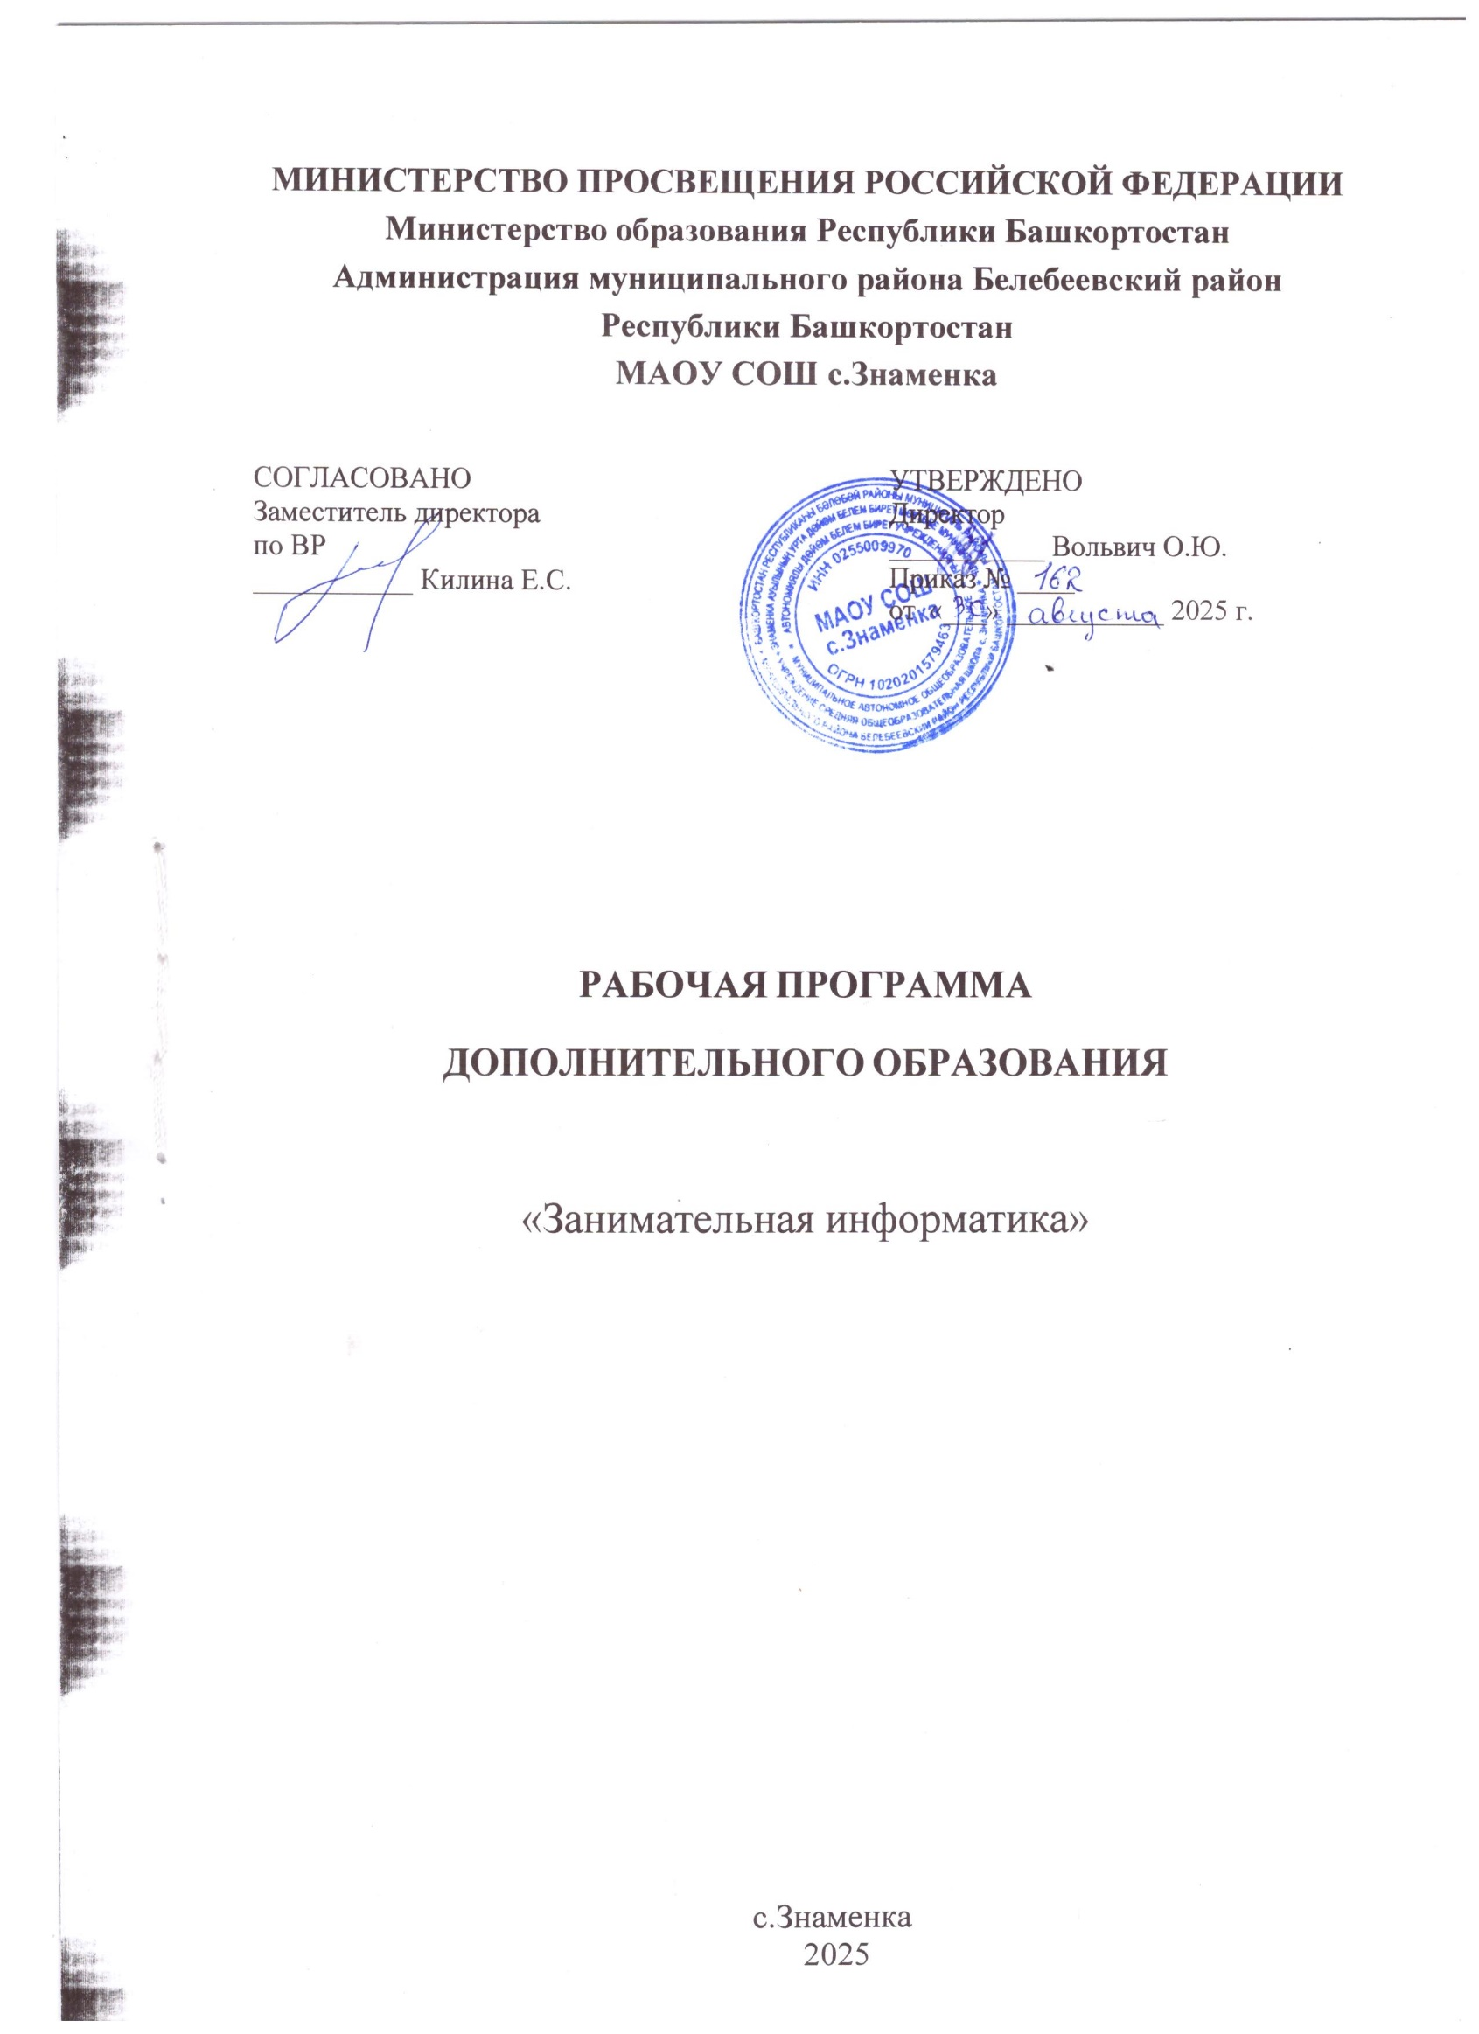

Пояснительная записка
Рабочая программа кружка «Занимательная информатика» составлена в соответствии с требованиями Федерального государственного образовательного стандарта основного общего образования (ФГОС OOO) по информатике и ИКТ с учетом авторских материалов Л.Л. Босовой.
Программа адресована учащимся 9 класса.
Программа направлена на обеспечение условий развития личности учащегося; творческой самореализации; умственного и духовного развития.
Необходимость разработки данной программы обусловлена потребностью развития информационных и коммуникационных технологий (ИКТ), в системе непрерывного образования в условиях информатизации и массовой коммуникации современного общества. Сегодня человеческая деятельность в технологическом плане меняется очень быстро, на смену существующим технологиям и их конкретным техническим воплощениям быстро приходят новые, которые специалисту приходится осваивать заново.
Информатика имеет очень большое и всё возрастающее число междисциплинарных связей, причём как на уровне понятийного аппарата, так и на уровне инструментария. Многие положения, развиваемые информатикой, рассматриваются как основа создания и использования информационных и коммуникационных технологий (ИКТ) — одного из наиболее значимых технологических достижений современной цивилизации. Особенность информатики заключается в том, что многие предметные знания и способы деятельности (включая использование средств ИКТ) имеют значимость для других предметных областей и формируются при их изучении. Вместе с математикой, физикой, химией, биологией курс информатики закладывает основы естественнонаучного мировоззрения.
Актуальность настоящей программы заключается в том, что интерес к изучению новых технологий у подрастающего поколения. Поэтому сегодня, выполняя социальный заказ общества, система образования должна решать новую проблему - подготовить подрастающее поколение к жизни, творческой и будущей профессиональной деятельности в высокоразвитом информационном обществе.
Программа предусматривает включение задач и заданий, трудность которых определяется не столько содержанием, сколько новизной и необычностью ситуации. Это способствует появлению личностной компетенции, формированию умения работать в условиях поиска, развитию сообразительности, любознательности. Создание на занятиях ситуаций активного поиска, предоставление возможности сделать собственное «открытие», знакомство с оригинальными путями рассуждений, позволят обучающимся реализовать свои возможности, приобрести уверенность в своих силах.

Цель данной программы - формирования элементов компьютерной грамотности, коммуникативных умений школьников с применением групповых форм организации занятий и использованием современных средств обучения.
Основные задачи программы:
- помощь детям в изучении использования компьютера как инструмента для работы в дальнейшем в различных отраслях деятельности;
- помощь в преодолении боязни работы с техникой в т.ч. решение элементарных технических вопросов;
- изучение принципов работы наиболее распространенных операционных систем;
- помощь в изучении принципов работы с основными прикладными программами;
- творческий подход к работе за компьютером (более глубокое и полное изучение инструментов некоторых прикладных программ);
- развитие умственных и творческих способностей учащихся;
- адаптация ребенка к компьютерной среде;
- овладение основами компьютерной грамотности;
- использование на практике полученных знаний в виде рефератов, докладов, программ, решение поставленных задач.
В соответствии с общеобразовательной программой в основе программы курса информатики лежит системно-деятельностный подход, который заключается в вовлечении обучающегося в учебную деятельность, формировании компетентности учащегося в рамках

курса. Он реализуется не только за счёт подбора содержания образования, но и за счёт определения наиболее оптимальных видов деятельности учащихся. Ориентация курса на системно-деятельностный подход позволяет учесть индивидуальные особенности учащихся, построить индивидуальные образовательные траектории для каждого обучающегося.
Содержание программы направлено на воспитание интереса к познанию нового, развитию наблюдательности, умения анализировать, рассуждать, доказывать, проявлять интуицию, творчески подходить к решению учебной задачи. Содержание может быть использовано для показа учащимся возможностей применения тех знаний и умений, которыми они овладевают на уроках.
Программа разработана с учётом особенностей первой ступени общего образования, а также возрастных и психологических особенностей школьников, представляет систему интеллектуально-развивающих занятий для учащихся начальных классов. Данная программа будет реализована в рамках кружка в соответствии с образовательным планом дополнительного образования МАОУ СОШ с.Знаменка.
Данная программа рассчитана на обучающихся 9 класса.
Программа построена на специально отобранном материале и опирается на следующие принципы:
- системность;
- гуманизация;
- междисциплинарная интеграция;
- дифференциация;
- дополнительная мотивация через игру;
- доступность, познавательность и наглядность;
- практико-ориентированная направленность;
- психологическая комфортность

Формы и методы работы:
Игровая деятельность (высшие виды игры – игра с правилами: принятие и выполнение готовых правил, составление и следование коллективно-выработанным правилам; ролевая игра).
Совместно-распределенная учебная деятельность (включенность в учебные коммуникации, парную и групповую работу).
Круглые столы, диспуты, поисковые и научные исследования, проекты. Творческая деятельность (конструирование, составление мини-проектов).

Планируемые результаты реализации программы
«Занимательная информатика»

ЛИЧНОСТНЫЕ РЕЗУЛЬТАТЫ

У обучающегося будут сформированы | Обучающийся получит возможность для  формирования
Внутренняя позиция школьника
внутренняя позиция школьника на уровне положительного отношения к школе, ориентации на содержательные  моменты школьной действительности и принятия образца «хорошего ученика» | внутренней позиции школьника на уровне положительного отношения к школе, понимания необходимости обучения,  выраженного в преобладании учебно- познавательных мотивов и предпочтений  социального способа оценки знаний
МЕТАПРЕДМЕТНЫЕ
Познавательные универсальные действия

Ученик научится | Ученик получит возможность научиться
Умение анализировать объекты с целью выделения признаков

анализировать объекты с выделением существенных и несущественных
признаков
Умение выбрать основание для сравнения объектов
сравнивает по заданным критериям два три объекта, выделяя два-три  существенных признака | осуществлять сравнение, самостоятельно выбирая основания и критерии
Умение выбрать основание для классификации объектов
проводит классификацию по заданным  критериям | осуществлять классификацию  самостоятельно выбирая критерии
Умение доказать свою точку зрения
строить рассуждения в форме связи  простых суждений об объекте, свойствах, связях | строить логические рассуждения, включающие установление причинно-  следственных связей
Умение определять последовательность событий
устанавливать последовательность событий | устанавливать последовательность событий, выявлять недостающие элементы
Умение определять последовательность действий
определять последовательность  выполнения действий, составлять  простейшую инструкцию из двух-трех шагов | определять последовательность выполнения действий, составлять инструкцию (алгоритм) к выполненному действию
Умение использовать знаково-символические средства
использовать знаково-символические средства, в том числе модели и схемы  для решения задач | создавать и преобразовывать модели и схемы для решения задач
Умение кодировать и декодировать информацию
кодировать и декодировать  предложенную информацию | кодировать и декодировать свою  информацию
Умение понимать информацию, представленную в неявном виде
понимать информацию, представленную в неявном виде (выделяет общий признак группы элементов, характеризует  явление по его описанию). | понимать информацию, представленную в неявном виде (выделяет общий признак  группы элементов, характеризует явление по его описанию) и самостоятельно  представлять информацию в неявном виде.

Регулятивные универсальные действия

Ученик научится | Ученик получит возможность научиться
Умение принимать и сохранять учебную цель и задачи
Принимать и сохранять учебные цели и  задачи | в сотрудничестве с учителем ставить новые  учебные задачи
Умение контролировать свои действия
осуществлять контроль при наличии  эталона | Осуществлять контроль на уровне  произвольного внимания
Умения планировать свои действия
планировать и выполнять свои действия в соответствии с поставленной задачей и условиями ее реализации | планировать и выполнять свои действия в соответствии с поставленной задачей и условиями ее реализации в новом учебном  материале
Умения оценивать свои действия

оценивать правильность выполнения действия на уровне ретроспективной оценки | самостоятельно адекватно оценивать правильность выполнения действия и вносить необходимые коррективы в исполнение как по  ходу его реализации, так и в конце действия
Коммуникативные универсальные действия

Ученик научится | Ученик получит возможность научиться
Умение объяснить свой выбор
строить понятные для партнера  высказывания при объяснении своего выбора | строить понятные для партнера  высказывания при объяснении своего выбора и отвечать на поставленные вопросы
Умение задавать вопросы
формулировать вопросы | формулировать вопросы, необходимые для организации собственной деятельности и  сотрудничества с партнером
ПРЕДМЕТНЫЕ РЕЗУЛЬТАТЫ

Прогнозируемые результаты и способы их проверки:
По окончании обучения учащиеся должны демонстрировать сформированные умения и навыки работы с информацией и применять их в практической деятельности и повседневной жизни. Ожидается, что в результате освоения общих навыков работы с информацией учащиеся будут уметь:
- представлять информацию в табличной форме, в виде схем;
- создавать свои источники информации – информационные проекты (сообщения, небольшие сочинения, графические работы);
- создавать и преобразовывать информацию, представленную в виде текста, таблиц, рисунков;
- владеть основами компьютерной грамотности;
- использовать на практике полученные знания в виде докладов, программ, решать поставленные задачи;
- готовить к защите и защищать небольшие проекты по заданной теме;
- придерживаться этических правил и норм, применяемых при работе с информацией, применять правила безопасного поведения при работе с компьютерами.
Формы и средства контроля, оценки и фиксации результатов
Форма подведения итогов реализации дополнительной образовательной программы
«Занимательная информатика» – игры, соревнования, конкурсы, марафон, защита проекта.
Способы контроля: устный опрос, комбинированный опрос, беседы, игры, защита проектов.
Система оценивания – безотметочная. Используется только словесная оценка достижений учащихся.
Форма подведения итогов реализации кружка «Занимательная информатика» – игры, соревнования, конкурсы, марафон, защита проектов.
Материально-техническое обеспечение программы

Технические средства обучения: ноутбук; проектор; принтер; устройства вывода звуковой информации (колонки), интерактивная доска.
Программные средства: операционная система Windows.

Учебно-тематический план

№ п/п | Кол-во часов |  | Тема | Корректировка
№ п/п | Теория | Практика | Тема | Корректировка
1 четверть
1 | 1 |  | Вводное занятие техника безопасности в компьютерном классе
2 | 1 |  | История развития вычислительной техники
3 | 1 |  | Электронный этап развития ЭВМ
4 | 1 |  | Информация. Формы представления информации.  Свойства информации
5 | 1 |  | Типы персональных компьютеров
6 | 1 |  | Объекты и их имена. Признаки объектов
7 | 1 |  | Отношения объектов. Классификация объектов
8 | 1 |  | Состав объектов
Итого | 8 | -
2 четверть
9 |  | 1 | Тест
10 |  | 1 | Создание таблиц в Word
11 |  | 1 | Создание таблиц в Word
12 |  | 1 | Редактирование текста
13 |  | 1 | Редактирование текста
14 | 1 |  | Что такое алгоритм.
15 |  | 1 | Линейные алгоритмы.
16 |  | 1 | Алгоритмы с ветвлениями.
Итого | 1 | 7
3 четверть
17 |  | 1 | Алгоритмы с повторениями.
18 | 1 |  | Словесные информационные модели. Научные и  художественные описания
19 |  | 1 | Многоуровневые списки
20 |  | 1 | Математические модели
21 |  | 1 | Табличные информационные модели
22 |  | 1 | Простые таблицы
23 |  | 1 | Сложные таблицы
24 | 1 |  | Презентация
25 |  | 1 | Создание презентации
26 |  | 1 | Демонстрация презентации
27 |  | 1 | Программа MS Excel
Итого | 2 | 9
4 четверть
28 |  | 1 | Работа с MS Excel
29 |  | 1 | Ввод данных в ячейки, редактирование данных,  изменение ширины столбца, вставка строки (столбца)
30 |  | 1 | Ввод формул
31 |  | 1 | Форматирование таблицы
32 |  | 1 | Практикум: «Фирма»
33 |  | 1 | Кроссворд. Практикум
34 |  | 1 | Итоговое занятие. Обобщение знаний и умений за год.
Итого | - | 7
Итого | 11 | 23

Календарно-тематический план

№ п/п | Дата |  | Тема | Корректировка
№ п/п | План | Факт | Тема | Корректировка
1 четверть
1 | 04.09 |  | Вводное занятие техника безопасности в компьютерном  классе
2 | 11.09 |  | История развития вычислительной техники
3 | 18.09 |  | Электронный этап развития ЭВМ
4 | 25.09 |  | Информация. Формы представления информации.  Свойства информации
5 | 02.10 |  | Типы персональных компьютеров
6 | 09.10 |  | Объекты и их имена. Признаки объектов
7 | 16.10 |  | Отношения объектов. Классификация объектов
8 | 23.10 |  | Состав объектов
2 четверть
9 | 06.11 |  | Тест
10 | 13.11 |  | Создание таблиц в Word
11 | 20.11 |  | Создание таблиц в Word
12 | 27.11 |  | Редактирование текста
13 | 04.12 |  | Редактирование текста
14 | 11.12 |  | Что такое алгоритм.
15 | 18.12 |  | Линейные алгоритмы.
16 | 25.12 |  | Алгоритмы с ветвлениями.
3 четверть
17 | 15.01 |  | Алгоритмы с повторениями.
18 | 22.01 |  | Словесные информационные модели. Научные и  художественные описания
19 | 29.01 |  | Многоуровневые списки
20 | 05.02 |  | Математические модели
21 | 12.02 |  | Табличные информационные модели
22 | 19.02 |  | Простые таблицы
23 | 26.02 |  | Сложные таблицы
24 | 05.03 |  | Презентация
25 | 12.03 |  | Создание презентации
26 | 19.03 |  | Демонстрация презентации
27 | 26.03 |  | Программа MS Excel
4 четверть
28 | 09.04 |  | Работа с MS Excel
29 | 16.04 |  | Ввод данных в ячейки, редактирование данных,  изменение ширины столбца, вставка строки (столбца)
30 | 23.04 |  | Ввод формул
31 | 30.04 |  | Форматирование таблицы
32 | 07.05 |  | Практикум: «Фирма»
33 | 14.05 |  | Кроссворд. Практикум
34 | 21.05 |  | Итоговое занятие. Обобщение знаний и умений за год.

Учебно-методическое и программное обеспечение
Босова, Л. Л., Босова, А. Ю., Коломенская, Ю. Г. Занимательные задачи по информатике/ Л. Л. Босова, А. Ю. Босова, Ю. Г. Коломенская– М.: БИНОМ. Лаборатория знаний, 2005.
Ресурсы Единой коллекции цифровых образовательных ресурсов (http://school- collection.edu.ru/).
- Материалы авторской мастерской Босовой Л. Л. (http://metodist.lbz.ru/authors/informatika/3/).
- Макарова Н.В., Николайчук Г.С.,Титова Ю.Ф., Симонова И.В. Информатика 9 класс (начальный курс) Питер, 2012.
- Босова Л.Л. Преподавание информатики в 9 классах / Л.Л. Босова. — М.: БИНОМ. Лаборатория знаний, 2014. — 342 с.
- Операционная система Windows 7.
- Пакет офисных приложений.

